Домашна работа №3
Задача 1
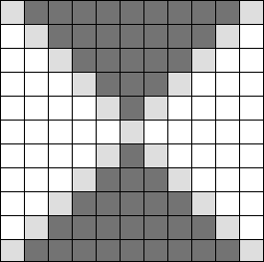
Дадена е квадратна матрица с размер NxN (3<=N<=20) от реални числа. Да се напише програма, която приема от стандартния вход числото N, след това матрицата и намира:
а) Сумата на числата в горния и долния триъгълник, заключени между главния и вторичния главен диагонал, както е показано на
фигурата;
б) Сумата от числата, принадлежащи на диагонала над главния;
в) Произведението на числата, принадлежащи на диагонала под вторичния.
Задача 2
Да се напише програма, която проверява дали квадратна матрица с размерност nxn (1 <= n <= 20) e магически квадрат, т.е матрицата е такава, че сумата от елементите от всички редове и стълбове е еднаква.
Задача 3
Дадена е квадратна матрица с размер 8x8, представяща шахматна дъска. Да се напише програма, която приема от стандартния вход разположение на фигури върху дъската, след което го извежда на екрана, като заменя с 'X' символите на всички фигури, които могат да се елиминират от един ход на:
а) Топа;
б) Коня;
в) Царицата.
Символите на фигурите са както следва: 'Q' – царица; 'R' – топ; 'K' – кон; 'P' – пешка и
'#' – празно поле.
На дъската има само един топ, един кон и една царица, а пешките могат да бъдат и повече от 8.

Вход (за царицата) | Изход (за царицата)
  # | R | # | # | # | # | # | #
  # | # | P | # | # | # | # | #
  # | # | # | Q | # | # | # | #
  # | P | # | # | # | # | P | #
  # | P | # | # | # | # | # | #
  # | # | # | K | # | # | # | #
  # | # | # | # | # | # | # | #
  # | # | # | # | # | # | # | #
  # | R | # | # | # | # | # | #
  # | # | X | # | # | # | # | #
  # | # | # | Q | # | # | # | #
  # | P | # | # | # | # | P | #
  # | X | # | # | # | # | # | #
  # | # | # | X | # | # | # | #
  # | # | # | # | # | # | # | #
  # | # | # | # | # | # | # | #
Забележка: Счита се, че играе само 1 човек и всяка фигура може да елиминира всяка от останалите.
Възможни ходове за всяка от фигурите:
Царица | Топ | Кон
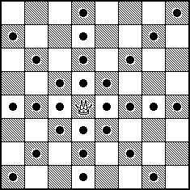 | 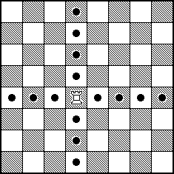 | 